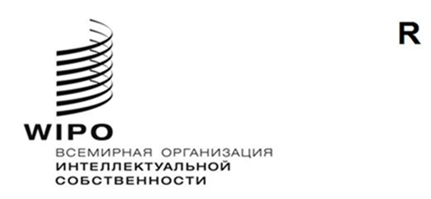
A/61/8 Corr.
оригинал: английский
дата: 21 сентября 2020 г.

Ассамблеи государств – членов ВОИС

Шестьдесят первая серия заседаний

Женева, 21–25 сентября 2020 г.

СОЗЫВ ВНЕОЧЕРЕДНЫХ СЕССИЙ 2021 Г.
Исправление
Из приложения к документу A/61/8 исключен пункт «Гаагская система».
[Конец документа]

